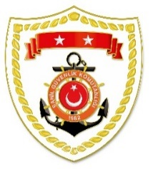
T.C.
İÇİŞLERİ BAKANLIĞI
Sahil Güvenlik Komutanlığı
GÜNCEL FAALİYETLER
26 Ocak 2023

SG Karadeniz Bölge Komutanlığı
S.  No | TARİH | MEVKİ VE ZAMAN | KURTARILAN SAYISI | KURTARILAN/  YEDEKLENEN TEKNE SAYISI | AÇIKLAMA
1 | 19 Ocak 2023 | SAKARYA/Karasu  17.45 | - | - | Karasu açıklarında başlatılan arama faaliyetlerine sahil güvenlik görevlerinden istifade ile devam edilmektedir.

SG Ege Deniz Bölge Komutanlığı
S.  No | TARİH | MEVKİ VE ZAMAN | KURTARILAN SAYISI | KURTARILAN/  YEDEKLENEN TEKNE SAYISI | AÇIKLAMA
1 | 26 Ocak 2023 | ÇANAKKALE/Ayvacık  02.50 | 40 | - | Ayvacık açıklarında motor arızası nedeni ile sürüklenen ve yardım talebinde bulunan lastik bot içerisindeki 40 düzensiz göçmen kurtarılmıştır.
2 | 26 Ocak 2023 | İZMİR/Dikili  09.40 | 24 | - | Dikili açıklarında Yunanistan unsurları tarafından Türk Karasularına geri itilen can salı içerisindeki 24 düzensiz göçmen kurtarılmıştır.

